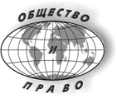
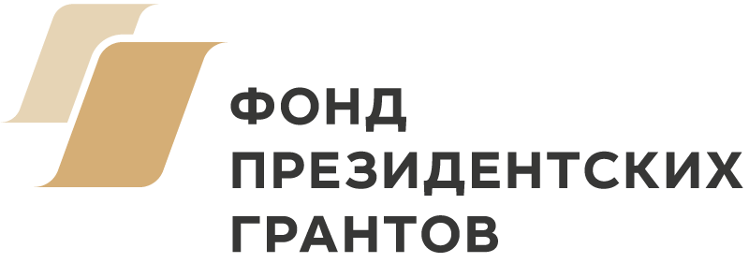

ОБЪЯВЛЕНИЕ!

Бесплатная юридическая помощь гражданам Алгайского, Аткарского, Екатерининского, Новобурасского и Турковского районов.

Квалифицированный юрист фонда «Общество и право»
Туровский Дмитрий Игоревич оказывает консультации по вопросам:
- гражданского права;
- семейного права;
- права наследования имущества;
- трудового права;
- прав потребителей;
- в том числе вопросам ЖКХ и отношениям с управляющими организациями (за исключением расчетов ЖКУ).

Для повышения эффективности оказания юридической помощи по конкретному вопросу перед посещением специалиста фонда необходимо ПРЕДВАРИТЕЛЬНО договориться о приёме.
Это можно сделать:
- позвонив в Центральную библиотеку вашего района;
- обратившись к юристу Туровскому Д. И. по телефону 8 987 800 3716.

Сеансы видеосвязи по «СКАЙПУ» будут проводится 1 раз в месяц. с 12-00 до 13-00 часов для слабозащищенных, малообеспеченных граждан; лиц, попавших в трудную жизненную ситуацию; приёмных и многодетных семей, инвалидов всех групп и возрастов, пенсионеров. Ближайший сеанс состоится в понедельник 28 февраля.

Следующие даты подключения будут доведены дополнительно.

Юрист, в случае необходимости, оформит документы в суд.

